Как научить ребенка вырезать ножницами: советы для родителей.
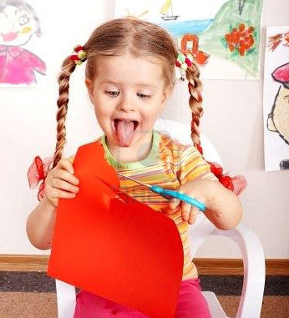

Умение резать бумагу – это один из показателей хорошо развитой мелкой моторики у ребенка. Освоить ножницы малышу бывает непросто, так как требует от него работать большим, указательным и средним пальцами отдельно от безымянного и мизинца. Но через некоторое количество тренировок ребенок сможет открыть для себя аппликацию и поделки из бумаги.

Прежде чем приступать к работе с ножницами, ребенок должен усвоить правила безопасности:
- ножницами можно работать строго за столом;
- нельзя с ними играть или ходить по комнате;
- ножницами можно резать только бумагу (нельзя резать одежду, скатерть, мелки, пальцы, волосы и т. д.).

КАК ПРАВИЛЬНО ДЕРЖАТЬ НОЖНИЦЫ?
- Пусть ребенок держит ручку так, чтобы большой палец смотрел наверх. Наденьте на пальчик одно из колечек ножниц.
- Пусть ребенок проденет кончик среднего пальца в другое колечко.
- Поместите указательный палец ребенка на второе колечко (снаружи).
- Безымянный палец и мизинец должны быть подогнуты (упираться в ладонь). Иногда безымянный палец вкладывается во второе колечко вместе с указательным.
- Поместите перед ребенком лист бумаги (выше уровня его глаз). Когда ребенок режет бумагу в направлении наверх, он автоматически берет ножницы правильно.
Это важно! Обязательно пользуйтесь вторыми ножницами для того, чтобы вы лично могли указывать на неточности и показывать правильное действие.
УЧИМ РЕЗАТЬ НОЖНИЦАМИ.
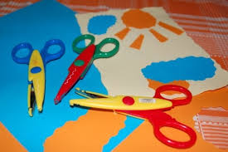
Первые движения по раскрытию ножниц можно тренировать в воздухе, без бумаги. Чтобы ребенку не было скучно, поиграйте с ним в игру: «птичка прилетела в свое гнездышко – открывает клювик широко-широко», «птенчики выглядывают из гнездышка, зовут свою маму – открывают клювики мелко-мелко». После того, как ребенок поймет принцип действия ножниц, возьмите достаточно плотную бумагу, которую удобно держать в руках, например, страницы из старых журналов. Посадите ребенка к себе на колени и возьмите его руки в свои, помогая ему раздвигать и сдвигать ножницы. Со временем он научится делать это самостоятельно.
Далее покажите ребенку простейшие приемы резки. Начинать лучше с нарезания полосок. Лучше если эта работа займет не более двух шагов ножницами.
Как только ребенок освоился с нарезанием полосок, можно пробовать вырезать по контурам. Для начала выбираем простые контуры с четкими линиями. Например геометрические фигуры. Сначала квадрат или прямоугольник, затем треугольник или трапецию и наконец круг.
Покажите ребенку, как нужно вырезать, поворачивая бумагу. Помогайте ребенку, когда он будет пробовать одной рукой вырезать, а другой поворачивать лист. Это поможет ему научиться не переворачивать ножницы вверх «дном» (что происходит довольно часто). Научите его вырезать не спеша, постепенно, при этом контролируя положение ножниц, и бумаги.
Превратите обучение работать с ножницами в веселую и творческую игру. Вот еще несколько интересных идей:
- Вырезание змейкой. Пусть ваш ребенок сложит бумагу так, чтобы получилась большая и длинная змейка, а затем разрежет ее на более мелких змеек.
- Бахрома. Пусть ребенок надрезает края цветной бумаги, чтобы сделать стильную подставку или шляпу с бахромой.
- Искусство коллажа. Вырвите страницы из старых журналов и попросите ребенка вырезать из них различные формы, а затем наклеить их на бумагу и создать свое собственное произведение искусства.

И самое главное – хвалите свое любимое чадо за любой, даже маленький успех, ведь он старается, в первую очередь, чтобы порадовать вас!!!

